央视资深女主持，向境外非法提供国家秘密，成蕾案件说明了什么？

原创 高健 [保密观](javascript:void(0);) 2022-04-11 06:45

3月31日，北京市第二中级人民法院一审不公开开庭审理澳大利亚籍被告人成蕾为境外非法提供国家秘密一案，引发社会关注。

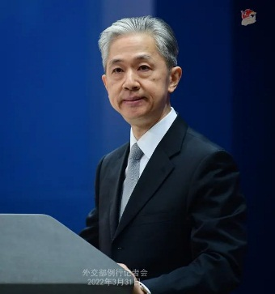

2022年3月31日，在外交部例行记者会上，就记者关于澳大利亚外交官未能参加成蕾一案庭审的提问，外交部发言人汪文斌回应称，根据我国刑事诉讼法等相关规定，有关国家秘密的案件不公开审理，任何人不得旁听

据有关媒体报道，成蕾1975年生于湖南省岳阳市，1985年跟随父母定居澳大利亚，获得昆士兰大学商学学位后曾就职于澳大利亚金融企业，后返回中国，并进入中国国际电视台担任节目主持人。工作期间，成蕾接触到不少政商知名人士，如美国前总统克林顿、欧盟前主席巴罗佐、比尔·盖茨等，也算打响了知名度，一度被澳大利亚政府选为全球教育品牌大使。

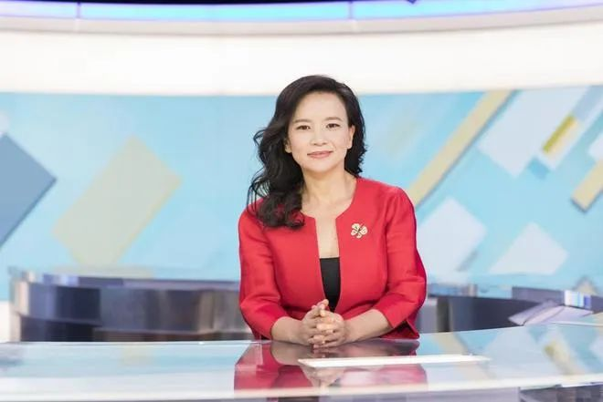

春风得意马蹄疾，一日看尽长安花。在中国事业上的成功，不仅没有增强成蕾对国家的认同感，反而让其欲壑难填，凭着工作带来的种种便利，向国家秘密伸出黑手……2021年2月5日，我国司法机关经依法审查，认定成蕾涉嫌为境外非法提供国家秘密，依法对其实施逮捕。

**谍影重重，触目惊心**

从光鲜亮丽的央视女主播到为人不齿的窃密者，成蕾这位曾经的“天之娇女”一步步走向深渊。若我们循着她的犯罪之路看去，不难发现不少她的“同路人”。

近年来，我国经济社会以及国防军事等方面取得长足发展，成为全球情报价值最高的热点之一，境外间谍情报机关对我国家秘密的窥探、窃取愈发活跃。

在此过程中，他们会针对不同目标对象的具体情况采取精准的渗透策反手段。不仅会用上财色诱惑、感情拉拢等手段，有时候还会使出“拉出来、打进去”的手法，派一些居心叵测的两面人来到中国，以经贸、文化合作等为掩护，窃取我国家秘密。

例如，2019年我国有关机关以涉嫌间谍犯罪依法逮捕的澳大利亚籍人员杨军，曾在中国外交部门、香港的私营部门工作。入籍澳大利亚后，他常年往返于中国与澳大利亚之间，混迹于各大论坛，兜售“民主理论”，被冠以“民主小贩”的称号，尤其擅长“带节奏”。

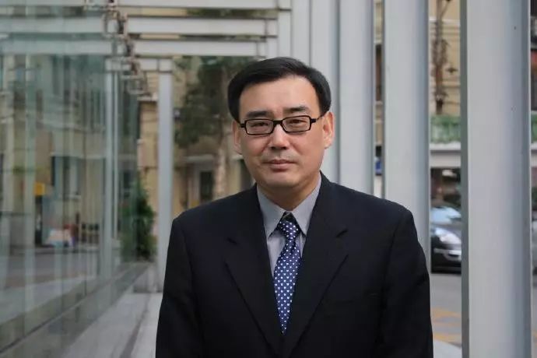杨军资料图

2020年因涉嫌间谍犯罪被依法审查的原北海道教育大学教授袁克勤（中国公民），长期按照日本情治机关间谍人员要求，为日方从事对华间谍情报活动。

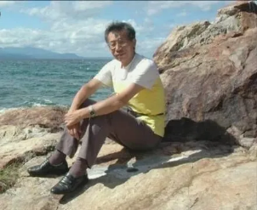袁克勤资料图

2020年，我国家安全机关抓获一批台湾间谍，揭开蔡金树、李孟居、施正屏等学者、商人的伪装面具。他们频繁往返于两岸，实际早已是台湾间谍情报机关的“红人”。尤其是蔡金树，每次与大陆学者和官员接触，都会刻意强调自己支持两岸统一，让对方消除戒心，从而“畅所欲言”，甚至开展后期合作，用心极其险恶。

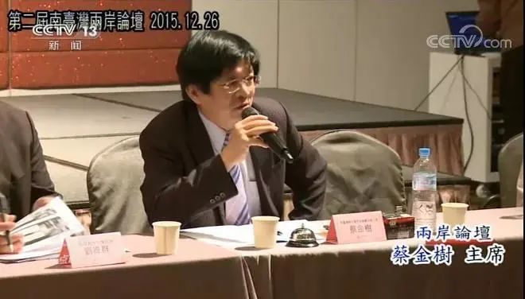蔡金树资料图

**加强管理，警钟长鸣**

以上这些案件所反映出的情况引起不少关注，也为我们敲响了警钟。

说到底，涉外经贸、文化活动中谍影重重，正是新时代世界局势风云变幻大背景下，窃密和反窃密严峻斗争形势的直观体现。近几年发生的重大窃密泄密案例也表明，境外间谍情报机关重点“瞄准”我党政军机关、军工企业和科研院所等涉密岗位工作人员，渗透策反无所不用其极。

防患于未然之际，绸缪于未雨之时。这就要求相关单位夯实保密管理主体责任。在做好“物防”和“技防”的同时，尤其抓好“人防”。对相关工作人员的保密管理，要严字当头、全面覆盖、切实有效。强化任前审查、在岗和离岗离职保密管理；细化日常监督，以检促建、以查促教；加大教育培训力度，关注相关人员思想动态，做好保密提醒，真正做到不留盲点、不漏环节、不挂空挡。

